Дистанционное обучение детей подготовительной группы компенсирующей направленности с ТНР
07 АПРЕЛЯ 2020, ВТОРНИК
Тема занятия | Пошаговая инструкция | Предположительный результат
Беседа о ранней и поздней весне  Физ.минутка/ пальчиковая гимнастика  Лепка «Подснежник» | Назови ласково»  Взрослый называет слово, а задача ребенка изменить это слово на ласковое.  Солнце – солнышко, дождь – дождик, сосулька – сосулечка, птица – птичка,  трава – травка, лужа – лужица, проталина – проталинка.  «Какой, какая, какое, какие».  Солнышко (какое?) – яркое, весеннее, лучистое, теплое.  Травка (какая?) – молодая, зеленая, первая.  Весна (какая?) – долгожданная, ранняя, теплая, поздняя.  Небо (какое?) – голубое, высокое, яркое.  Облака (какие?) – легкие, белые, пушистые.  Читаем текст вместе с ребенком на каждое предложение загибаем пальчик, Выучить наизусть  В марте солнце ярко светит,  С ручейком играют дети,  А апрель принес подснежник, самый первый самый нежный,  Май пришел с листовою, сочною травою  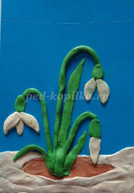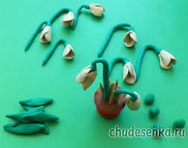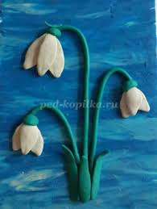 | Записать аудио или видео результат и прислать в групповой чат  Записать видеоролик и прислать в групповой чат  Сделать фотоснимок рисунка и отправить в групповой чат. Сделаем арт галерею в социальной сети ОК.

